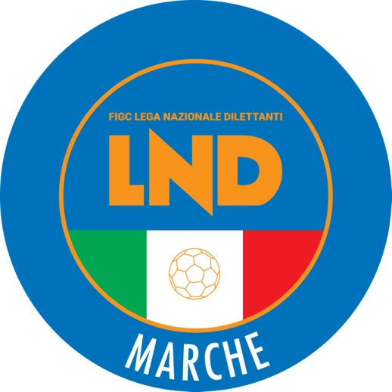 | Federazione Italiana Giuoco Calcio  Lega Nazionale Dilettanti  COMITATO REGIONALE MARCHE  Via Schiavoni, snc - 60131 ANCONA  CENTRALINO: 071 285601 - FAX: 071 28560403  sito internet: www.figcmarche.it  e-mail: crlnd.marche01@figc.it  pec: marche@pec.figcmarche.it

Stagione Sportiva 2021/2022

Comunicato Ufficiale N° 28 (Coppe) del 10/09/2021

SOMMARIO

SOMMARIO 1
COMUNICAZIONI DELLA F.I.G.C. 1
COMUNICAZIONI DELLA L.N.D. 1
COMUNICAZIONI DEL COMITATO REGIONALE 1
Modifiche al programma gare del 12/09/2021 1

COMUNICAZIONI DELLA F.I.G.C.

COMUNICAZIONI DELLA L.N.D.

COMUNICAZIONI DEL COMITATO REGIONALE

Modifiche al programma gare del 12/09/2021

COPPA MARCHE PRIMA CATEGORIA

Visti gli accordi societari intervenuti la gara CASETTE VERDINI/CSKA AMATORI CORRIDONIA del 11.09.2021 è posticipata a martedì 14.09.2021 ore 21,15.

Pubblicato in Ancona ed affisso all’albo del C.R. M. il 10/09/2021.

Il Segretario  (Angelo Castellana) | Il Presidente  (Ivo Panichi)

